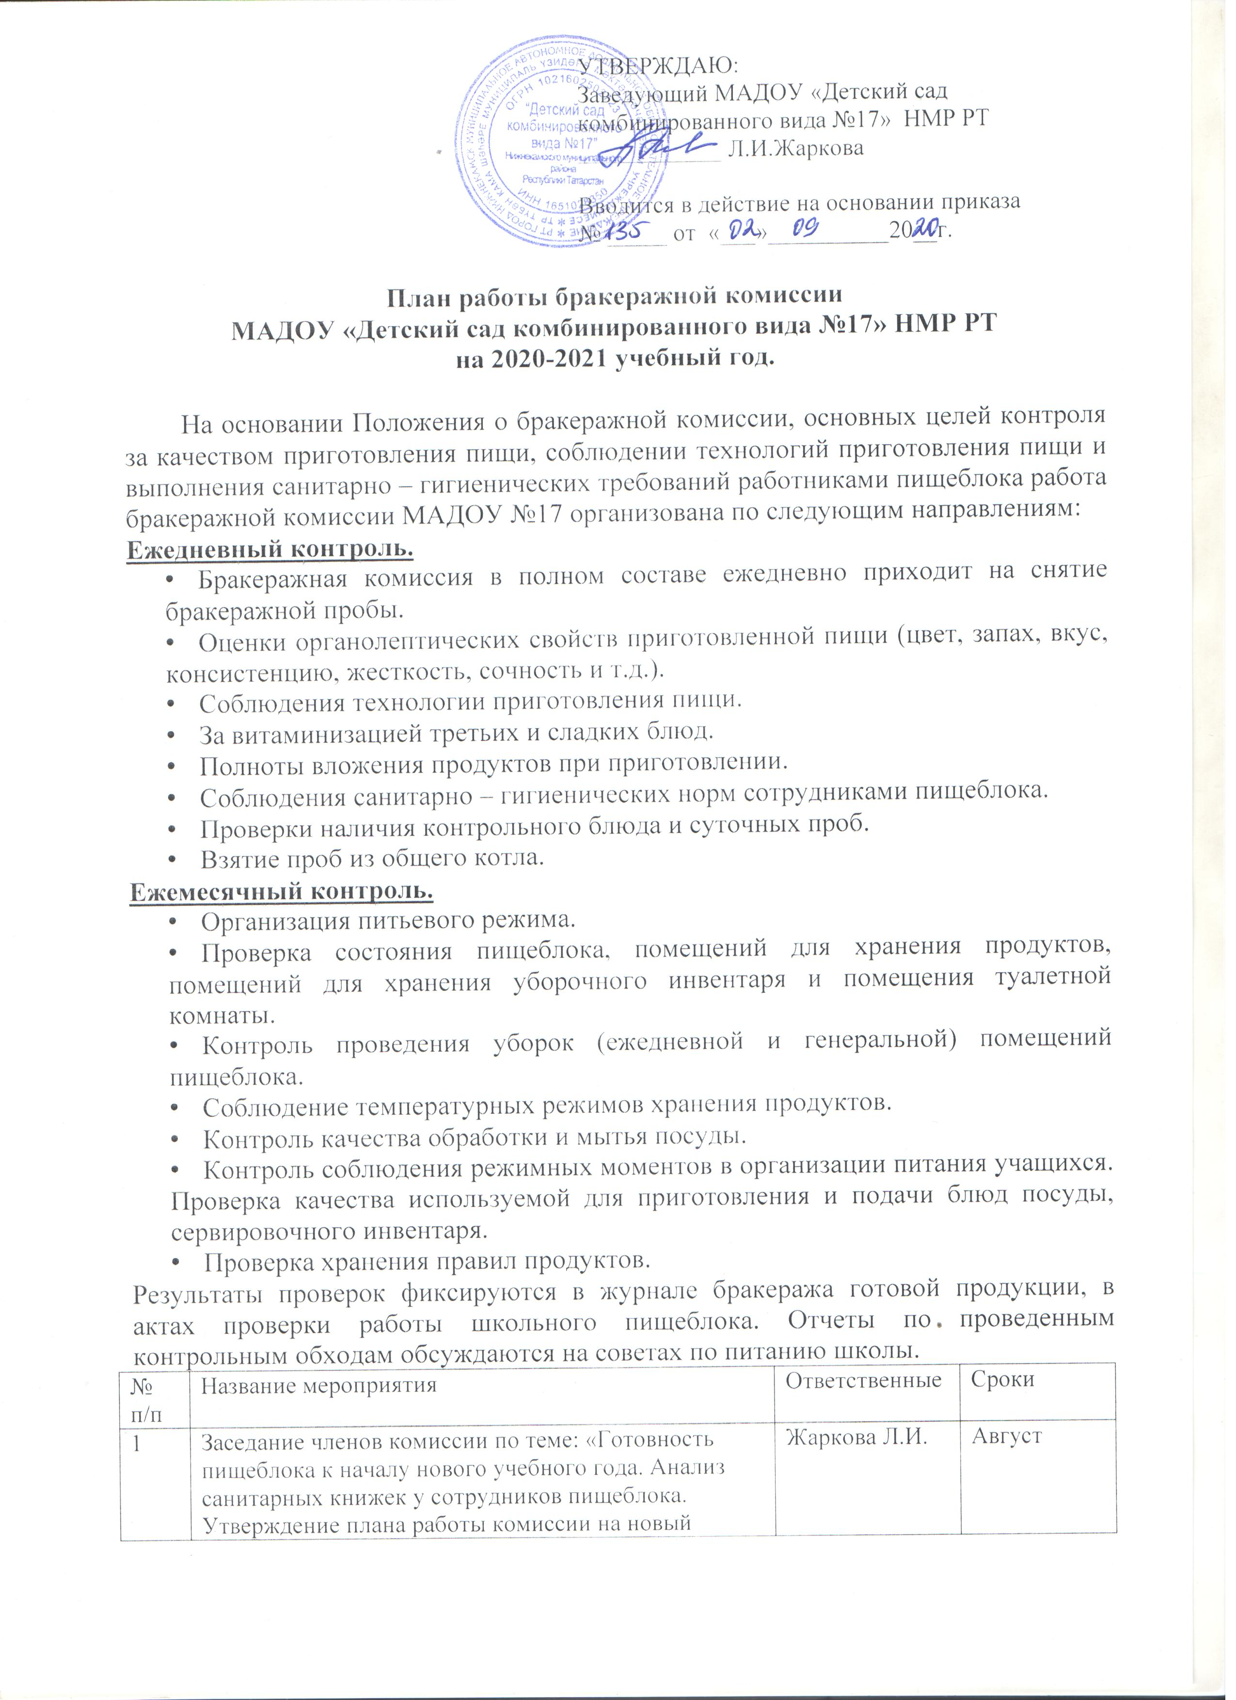
УТВЕРЖДАЮ:
Заведующий МАДОУ «Детский сад комбинированного вида №17» НМР РТ
____________ Л.И.Жаркова

Вводится в действие на основании приказа
№ _____ от «___»__________20__г.

План работы бракеражной комиссии
МАДОУ «Детский сад комбинированного вида №17» НМР РТ
на 2020-2021 учебный год.

На основании Положения о бракеражной комиссии, основных целей контроля за качеством приготовления пищи, соблюдении технологий приготовления пищи и выполнения санитарно – гигиенических требований работниками пищеблока работа бракеражной комиссии МАДОУ №17 организована по следующим направлениям:
Ежедневный контроль.
- Бракеражная комиссия в полном составе ежедневно приходит на снятие бракеражной пробы.
- Оценки органолептических свойств приготовленной пищи (цвет, запах, вкус, консистенцию, жесткость, сочность и т.д.).
- Соблюдения технологии приготовления пищи.
- За витаминизацией третьих и сладких блюд.
- Полноты вложения продуктов при приготовлении.
- Соблюдения санитарно – гигиенических норм сотрудниками пищеблока.
- Проверки наличия контрольного блюда и суточных проб.
- Взятие проб из общего котла.
Ежемесячный контроль.
- Организация питьевого режима.
- Проверка состояния пищеблока, помещений для хранения продуктов, помещений для хранения уборочного инвентаря и помещения туалетной комнаты.
- Контроль проведения уборок (ежедневной и генеральной) помещений пищеблока.
- Соблюдение температурных режимов хранения продуктов.
- Контроль качества обработки и мытья посуды.
- Контроль соблюдения режимных моментов в организации питания учащихся. Проверка качества используемой для приготовления и подачи блюд посуды, сервировочного инвентаря.
- Проверка хранения правил продуктов.
Результаты проверок фиксируются в журнале бракеража готовой продукции, в актах проверки работы школьного пищеблока. Отчеты по проведенным контрольным обходам обсуждаются на советах по питанию школы.
№ п/п | Название мероприятия | Ответственные | Сроки
1 | Заседание членов комиссии по теме: «Готовность пищеблока к началу нового учебного года. Анализ санитарных книжек у сотрудников пищеблока. Утверждение плана работы комиссии на новый учебный год. | Жаркова Л.И. | Август
2 | Проведение организационных совещаний | Жаркова Л.И. | 3 раза в год
3 | Разъяснительная работа с педагогами,  младшими воспитателями | Сармаева Г.М.  Гонгало О.А. | 3 раза в год
4 | Работа с родителями (на общих родительских собраниях) | Жаркова Л.И.  воспитатели | 2 раза в год
5 | Ведение отчетной документации по  контролю за состоянием пищеблока и  технологии приготовления блюд | Сармаева Г.М.  Гонгало О.А. | Постоянно
6 | Отслеживание составления ежедневного  меню в соответствии с примерным 10-  дневным меню | Сармаева Г.М. | Ежедневно
7 | Контроль сроков реализации продуктов. | Члены бракеражной комиссии | 1 раз в месяц
8 | Отслеживание технологии  приготовления, закладки продуктов,  выхода блюд | Жаркова Л.И.  Сармаева Г.М. | 1-2 раза в неделю
9 | Контроль санитарно-гигиенического состояния пищеблока | Сармаева Г.М. | Постоянно
10 | Комплексная проверка состояния пищеблока, наличие суточных проб, маркировка банок и кухонного инвентаря. | Члены бракеражной комиссии | Сентябрь,  Декабрь,  Март,  Май
11 | Контроль взвешивания порций, правила хранения продуктов, температурный режим. Дата реализации продуктов. | Члены бракеражной комиссии | Октябрь
12 | Проверка качества используемой посуды. Соблюдение технологии закладки продуктов. | Сармаева Г.М. | Ноябрь
13 | Заседание членов бракеражной комиссии по теме: «Анализ работы комиссии за первое полугодие 2020-2021 учебного года». | Жаркова Л.И. | Декабрь
14 | Правила хранения овощей, сыпучих продуктов. Соблюдение графика уборок помещений пищеблока. | Сармаева Г.М.  Гонгало О.А. | Январь
15 | Обработка используемой. Ведение журнала качества наличие суточных проб, маркировка банок. | Гонгало О.А. | Февраль
16 | Хранение овощей и фруктов. Обработка яиц перед приготовлением | Гонгало О.А. | Март
17 | Обработка посуды и кухонного инвентаря, соблюдение технологии приготовления блюд. | Гонгало О.А. | Апрель
18 | Правила хранения продуктов. Маркировка  уборочного инвентаря | Сармаева Г.М.  Гонгало О.А. | Май

Бракеражная комиссия в своей деятельности руководствуется действующими нормами санитарного законодательства, сборниками рецептур, технологическими картами, ГОСТами, методическими рекомендациями по функционалу бракеражной комиссии в образовательном учреждении, настоящим Положением о бракеражной комиссии и другими внутренними документами организации.

